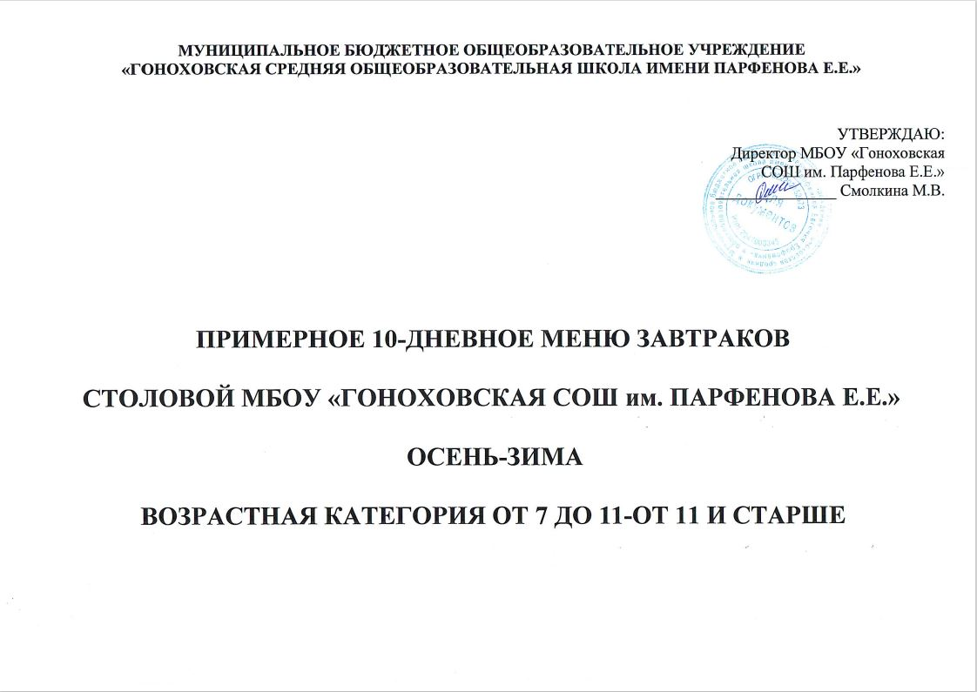

|  |  |  |  |  |  |  |  |
| --- | --- | --- | --- | --- | --- | --- | --- |
| №  п\п | Приём пищи, наименование блюда | Масса  порции | Пищевые  вещества(г) | | | Энергетическая  ценность  (ккал) | № рецептуры |
| Б | Ж | У |
|  | **День№1-завтрак (от7 до 11 лет)** | | | | |  |  |
| 1 | Макаронник с мясом | 180 | 19,2 | 20,9 | 31,7 | 394 | 117 |
| 2 | Кофейный напиток | 200 | 2,9 | 2,8 | 14,9 | 94 | 287 |
| 3 | Хлеб пшеничный | 35 | 2,8 | 0,4 | 17,1 | 84,7 |  |
| 4 | ЧокоПай | 100 |  |  |  |  |  |
|  |  | **515** |  |  |  | **572,7** |  |

|  |  |  |  |  |  |  |  |
| --- | --- | --- | --- | --- | --- | --- | --- |
| №  п\п | Приём пищи, наименование блюда | Масса  порции | Пищевые  вещества(г) | | | Энергетическая  ценность  (ккал) | № рецептуры |
| Б | Ж | У |
|  | **День№1-завтрак (от 11 лет и старше)** |  |  |  |  |  |  |
| 1 | Макаронник с мясом | 250 | 26,6 | 29,2 | 44,0 | 549 | 117 |
| 2 | Чай с сахаром | 200 | 0,1 |  | 9,1 | 35 | 283 |
| 3 | Хлеб пшеничный | 35 | 2,8 | 0,4 | 17,1 | 85 |  |
|  |  |  |  |  |  | **669** |  |

|  |  |  |  |  |  |  |  |
| --- | --- | --- | --- | --- | --- | --- | --- |
| №  п\п | Приём пищи, наименование блюда | Масса  порции | Пищевые  вещества(г) | | | Энергетическая  ценность  (ккал) | № рецептуры |
| Б | Ж | У |
|  | **День№2-завтрак (от7 до 11 лет)** | | | | | | |
| 1 | Картофельное пюре | 180 | 3,7 | 5,9 | 24,0 | 166 | 138 |
| 2 | Котлета | 80 | 16,2 | 14,5 | 13,9 | 252 | 98 |
| 3 | Чай с сахаром | 200 | 0,1 | 0 | 9,1 | 35 | 283 |
| 4 | Хлеб пшеничный | 35 | 2,8 | 0,4 | 17,1 | 84,7 |  |
| 5 | Хлеб ржаной | 20 | 2,6 | 0,6 | 8,0 | **50** |  |
| 6 | Яблоко | 120 |  |  |  |  |  |
|  |  | **635** |  |  |  | **587,7** |  |

|  |  |  |  |  |  |  |  |
| --- | --- | --- | --- | --- | --- | --- | --- |
| №  п\п | Приём пищи, наименование блюда | Масса  порции | Пищевые  вещества(г) | | | Энергетическая  ценность  (ккал) | № рецептуры |
| Б | Ж | У |
|  | **День№2-завтрак (от 11 лет и старше)** | | | | | | |
| 1 | Картофельное пюре | 220 | 4,5 | 7,2 | 29,4 | 203 | 138 |
| 2 | Котлета | 100 | 20,6 | 18,3 | 17,5 | 320 | 98 |
| 3 | Чай с сахаром | 200 | 0,1 | 0 | 9,1 | 35 | 283 |
| 4 | Хлеб пшеничный | 50 | 4,1 | 0,5 | 24,4 | 121 |  |
|  |  |  |  |  |  | **679** |  |

|  |  |  |  |  |  |  |  |
| --- | --- | --- | --- | --- | --- | --- | --- |
| №  п\п | Приём пищи, наименование блюда | Масса  порции | Пищевые  вещества(г) | | | Энергетическая  ценность  (ккал) | № рецептуры |
| Б | Ж | У |
|  | **День№3-завтрак (от7 до 11 лет)** | | | | | | |
| 1 | Плов из говядины | 250 | 26,1 | 25,3 | 38,6 | 490 | 112 |
| 2 | Чай с лимоном и сахаром | 200 | 0,1 | 0 | 9,3 | 37 | 285 |
| 3 | Хлеб пшеничный | 35 | 2,8 | 0,4 | 17,1 | 84,7 |  |
| 4 | Печенье | 100 |  |  |  |  |  |
|  |  | 585 |  |  |  | **611,7** |  |
|  |  |  |  |  |  |  |  |

|  |  |  |  |  |  |  |  |
| --- | --- | --- | --- | --- | --- | --- | --- |
| №  п\п | Приём пищи, наименование блюда | Масса  порции | Пищевые  вещества(г) | | | Энергетическая  ценность  (ккал) | № рецептуры |
| Б | Ж | У |
|  | **День№3-завтрак (от 11 лет и старше)** | | | | | | |
| 1 | Плов из говядины | 300 | 31,3 | 30,4 | 46,3 | 588 | 131 |
| 2 | Чай с лимоном и сахаром | 200 | 0,1 | 0 | 9,3 | 37 | 285 |
| 3 | Хлеб ржаной | 30 | 3,9 | 0,9 | 12,0 | 75 |  |
|  |  |  |  |  |  | **700** |  |

|  |  |  |  |  |  |  |  |
| --- | --- | --- | --- | --- | --- | --- | --- |
| №  п\п | Приём пищи, наименование блюда | Масса  порции | Пищевые  вещества(г) | | | Энергетическая  ценность  (ккал) | № рецептуры |
| Б | Ж | У |
|  | **День№4-завтрак (от7 до 11 лет)** |  |  |  |  |  |  |
| 1 | Картофельное пюре | 180 | 3,7 | 5,9 | 24,0 | 166 | 138 |
| 2 | Оладьи из печени по-кунцевски | 80 | 16,1 | 11,2 | 10,8 | 209 | 121 |
| 3 | Компот из с\фруктов | 200 | 0,5 | 0,1 | 31,2 | 121 | 294 |
| 4 | Хлеб пшеничный | 35 | 2,8 | 0,4 | 17,1 | 84,7 |  |
| 5 | Пряник | 50 |  |  |  |  |  |
|  |  | 545 |  |  |  | **580,7** |  |

|  |  |  |  |  |  |  |  |
| --- | --- | --- | --- | --- | --- | --- | --- |
| №  п\п | Приём пищи, наименование блюда | Масса  порции | Пищевые  вещества(г) | | | Энергетическая  ценность  (ккал) | № рецептуры |
| Б | Ж | У |
|  | **День№4-завтрак (от 11 лет и старше)** |  |  |  |  |  |  |
| 1 | Картофельное пюре | 220 | 4,5 | 7,2 | 29,4 | 203 | 138 |
| 2 | Оладьи из печени по-кунцевски | 120 | 24,1 | 16,8 | 16,2 | 314 | 121 |
| 3 | Компот из с\фруктов | 200 | 0,5 | 0,1 | 31,2 | 121 | 294 |
| 4 | Хлеб ржаной | 20 | 2,6 | 0,6 | 8,0 | 50 |  |
|  |  |  |  |  |  | **688** |  |

|  |  |  |  |  |  |  |  |
| --- | --- | --- | --- | --- | --- | --- | --- |
| №  п\п | Приём пищи, наименование блюда | Масса  порции | Пищевые  вещества(г) | | | Энергетическая  ценность  (ккал) | № рецептуры |
| Б | Ж | У |
|  | **День№5-завтрак (от7 до 11 лет)** |  |  |  |  |  |  |
| 1 | Суп картофельный с макаронными изделиями | 250 | 2,7 | 2,5 | 18,8 | 111 | 59 |
| 2 | Плюшка новомосковская | 100 | 7,8 | 5,8 | 51, | 291 | 269 |
| 3 | Сок фруктовый | 200 | 1,0 | 0,2 | 20,2 | 92 |  |
| 4 | Хлеб пшеничный | 35 | 2,8 | 0,4 | 17,1 | 84,7 |  |
| 5 | Яблоко | 100 |  |  |  |  |  |
|  |  | 685 |  |  |  | **578,7** |  |

|  |  |  |  |  |  |  |  |
| --- | --- | --- | --- | --- | --- | --- | --- |
| №  п\п | Приём пищи, наименование блюда | Масса  порции | Пищевые  вещества(г) | | | Энергетическая  ценность  (ккал) | № рецептуры |
| Б | Ж | У |
|  | **День№5-завтрак (от 11 лет и старше)** |  |  |  |  |  |  |
| 1 | Суп картофельный с макаронными изделиями | 300 | 3,2 | 3,0 | 22,6 | 133 | 59 |
| 2 | Лепешки сметанные | 100 | 7,9 | 10,6 | 54,2 | 347 | 269 |
| 3 | Сок фруктовый | 200 | 1,0 | 0,2 | 20,2 | 92 |  |
| 4 | Хлеб пшеничный | 50 | 4,1 | 0,5 | 24,4 | 121 |  |
|  |  |  |  |  |  | **627** |  |

|  |  |  |  |  |  |  |  |
| --- | --- | --- | --- | --- | --- | --- | --- |
| №  п\п | Приём пищи, наименование блюда | Масса  порции | Пищевые  вещества(г) | | | Энергетическая  ценность  (ккал) | № рецептуры |
| Б | Ж | У |
|  | **День№6-завтрак (от7 до 11 лет)** |  |  |  |  |  |  |
| 1 | Макароны отварные | 180 | 6,6 | 4,7 | 39,4 | 230 | 212 |
| 2 | Шницель | 80\30 | 16,2 | 14,2 | 13,9 | 252 | 98 |
| 3 | Чай с молоком и сахаром | 200 | 1,4 | 1,4 | 11,2 | 61 | 284 |
| 4 | Хлеб ржаной | 20 | 2,6 | 0,6 | 8,0 | 50,0 |  |
| 5 | **Сок** | **100** |  |  |  |  |  |
|  |  | **611** |  |  |  | **593** |  |

|  |  |  |  |  |  |  |  |
| --- | --- | --- | --- | --- | --- | --- | --- |
| №  п\п | Приём пищи, наименование блюда | Масса  порции | Пищевые  вещества(г) | | | Энергетическая  ценность  (ккал) | № рецептуры |
| Б | Ж | У |
|  | **День№6-завтрак (от 11 лет и старше)** |  |  |  |  |  |  |
| 1 | Макароны отварные | 220 | 8,1 | 7,2 | 48,2 | 295 | 212 |
| 2 | Шницель | 100\40 | 20,6 | 17,7 | 13,1 | 320 | 98 |
| 3 | Чай с сахаром | 200 | 0,1 | 0 | 9,1 | 35 | 283 |
| 4 | Хлеб ржаной | 20 | 2,6 | 0,6 | 8,0 | 50,0 |  |
|  |  |  |  |  |  | **700** |  |

|  |  |  |  |  |  |  |  |
| --- | --- | --- | --- | --- | --- | --- | --- |
| №  п\п | Приём пищи, наименование блюда | Масса  пор  ции | Пищевые  вещества(г) | | | Энергетическая  ценность  (ккал) | № рецептуры |
| Б | Ж | У |
|  | **День№7-завтрак (от7 до 11 лет)** |  |  |  |  |  |  |
| 1 | Голубцы ленивые с соусом | 180\40 | 20,8 | 16,2 | 13,1 | 282 | 119 |
| 2 | Напиток яблочно-лимонный | 200 | 0,2 | 0,2 | 22,8 | 92 | 291 |
| 3 | Хлеб пшеничный | 35 | 2,8 | 0,4 | 17,1 | 84,7 |  |
| 4 | Булочка молочная | 50 | 4,7 | 1,0 | 25,9 | 134 |  |
| 5 | ЧокоПай | 90 |  |  |  | **592,7** |  |

|  |  |  |  |  |  |  |  |
| --- | --- | --- | --- | --- | --- | --- | --- |
| №  п\п | Приём пищи, наименование блюда | Масса  порции | Пищевые  вещества(г) | | | Энергетическая  ценность  (ккал) | № рецептуры |
| Б | Ж | У |
|  | **День№7-завтрак (от 11 лет и старше)** |  |  |  |  |  |  |
| 1 | Голубцы ленивые с соусом | 240\60 | 28,6 | 22,4 | 17,9 | 388 | 119 |
| 2 | Напиток яблочно-лимонный | 200 | 0,2 | 0,2 | 22,8 | 92 | 291 |
| 3 | Хлеб пшеничный | 50 | 4,1 | 0,5 | 24,4 | 121 |  |
| 4 | Булочка молочная | 50 | 4,7 | 1,0 | 25,9 | 134 |  |
|  |  |  |  |  |  | **735** |  |

|  |  |  |  |  |  |  |  |
| --- | --- | --- | --- | --- | --- | --- | --- |
| №  п\п | Приём пищи, наименование блюда | Масса  пор  ции | Пищевые  вещества(г) | | | Энергетическая  ценность  (ккал) | № рецептуры |
| Б | Ж | У |
|  | **День№ 8-завтрак (от7 до 11 лет)** |  |  |  |  |  |  |
| 1 | Картофельное пюре | 180 | 3,7 | 5,9 | 24,0 | 166 | 138 |
| 2 | Суфле рыбное | 80 | 14,3 | 12,0 | 2,2 | 174 | 88 |
| 3 | Сок фруктовый | 200 | 1,0 | 0,2 | 20,2 | 92 |  |
| 4 | Хлеб пшеничный | 35 | 2,8 | 0,4 | 17,1 | 84,7 |  |
| 5 | Яблоко | 100 | 0,4 | 0,4 | 9,8 | 47 |  |
|  |  |  |  |  |  | **563,7** |  |

|  |  |  |  |  |  |  |  |
| --- | --- | --- | --- | --- | --- | --- | --- |
| №  п\п | Приём пищи, наименование блюда | Масса  порции | Пищевые  вещества(г) | | | Энергетическая  ценность  (ккал) | № рецептуры |
| Б | Ж | У |
|  | **День№8-завтрак (от7 до 11 лет)** | | | | |  |  |
| 1 | Картофельное пюре | 220 | 4,5 | 7,2 | 29,4 | 203 | 138 |
| 2 | Суфле рыбное | 120 | 21,5 | 20,0 | 3,4 | 280 | 88 |
| 3 | Чай с сахаром | 200 | 0,1 | 0 | 9,1 | 35 | 283 |
| 4 | Хлеб пшеничный | 50 | 4,1 | 0,5 | 24,4 | 121 |  |
| 5 | Яблоко | 100 | 0,4 | 0,4 | 9,8 | 47 |  |
|  |  |  |  |  |  | **686** |  |

|  |  |  |  |  |  |  |  |
| --- | --- | --- | --- | --- | --- | --- | --- |
| №  п\п | Приём пищи, наименование блюда | Масса  порции | Пищевые  вещества(г) | | | Энергетическая  ценность  (ккал) | № рецептуры |
| Б | Ж | У |
|  | **День№9-завтрак (от7 до 11 лет)** | | | | | | |
| 1 | Каша гречневая рассыпчатая | 180 | 10,4 | 6,8 | 45,4 | 288 | 173 |
| 2 | Тефтели из говядины с рисом | 80 | 9,2 | 13,0 | 10,7 | 197 | 106 |
| 3 | Чай с сахаром | 200 | 0,1 | 0 | 9,1 | 35 | 283 |
| 4 | Хлеб пшеничный | 35 | 2,8 | 0,4 | 17,1 | 84,7 |  |
| 5 | Сок | 100 |  |  |  |  |  |
|  |  | 595 |  |  |  | **604,7** |  |

|  |  |  |  |  |  |  |  |
| --- | --- | --- | --- | --- | --- | --- | --- |
| №  п\п | Приём пищи, наименование блюда | Масса  порции | Пищевые  вещества(г) | | | Энергетическая  ценность  (ккал) | № рецептуры |
| Б | Ж | У |
|  | **День№9-завтрак (от 11 лет и старше)** | | | | | | |
| 1 | Каша гречневая рассыпчатая | 250 | 10,4 | 6,8 | 45,4 | 401 | 173 |
| 2 | Фрикадельки | 100\40 | 14,1 | 11,8 | 10,4 | 205 | 103 |
| 3 | Чай с сахаром | 200 | 0,1 | 0 | 9,1 | 35 | 283 |
| 4 | Хлеб ржаной | 20 | 2,6 | 0,6 | 8,0 | 50,0 |  |
|  |  |  |  |  |  | **691** |  |

|  |  |  |  |  |  |  |  |
| --- | --- | --- | --- | --- | --- | --- | --- |
| №  п\п | Приём пищи, наименование блюда | Масса  порции | Пищевые  вещества(г) | | | Энергетическая  ценность  (ккал) | № рецептуры |
| Б | Ж | У |
|  | **День№10-завтрак (от7 до 11 лет)** | | | | | | |
| 1 | Борщ с капустой и картофелем | 250 | 1,7 | 5,0 | 11,6 | 97 | 56 |
| 2 | Пирог с повидлом | 80 | 4,9 | 2,5 | 46,2 | 225 | 257 |
| 3 | Какао на сгущенном молоке | 200 | 3,1 | 3,2 | 19,4 | 115 | 290 |
| 4 | Хлеб пшеничный | 35 | 2,8 | 0,4 | 17,1 | 84,7 |  |
| 5 | Яблоко | 100 | 0,4 | 0,4 | 9,8 | 47 |  |
|  |  | 665 |  |  |  | **568,7** |  |

|  |  |  |  |  |  |  |  |
| --- | --- | --- | --- | --- | --- | --- | --- |
| №  п\п | Приём пищи, наименование блюда | Масса  порции | Пищевые  вещества(г) | | | Энергетическая  ценность  (ккал) | № рецептуры |
| Б | Ж | У |
|  | **День10-завтрак (от 11 лет и старше)** | | | | | | |
| 1 | Борщ с капустой и картофелем | 300 | 2,0 | 6,0 | 14,0 | 117 | 56 |
| 2 | Пирог с повидлом | 100 | 6,2 | 3,1 | 57,7 | 282 | 257 |
| 3 | Какао на сгущенном молоке | 200 | 3,5 | 3,4 | 19,6 | 120 | 290 |
| 4 | Хлеб пшеничный | 50 | 4,1 | 0,5 | 24,4 | 121 |  |
|  |  |  |  |  |  | 640 |  |

|  |  |  |  |  |  |  |  |
| --- | --- | --- | --- | --- | --- | --- | --- |
| №  п\п | Приём пищи, наименование блюда | Масса  порции | Пищевые  вещества(г) | | | Энергетическая  ценность  (ккал) | № рецептуры |
| Б | Ж | У |
|  | **День№11-завтрак (от7 до 11 лет)** | | | | | | |
| 1 | Каша рисовая молочная вязкая | 180 | 5,2 | 7,2 | 36,1 | 231 | 181 |
| 2 | Бутерброд с маслом и сыром | 30\5\10 | 5,0 | 7,1 | 14,5 | 144 | 2 |
| 3 | Кофейный напиток | 200 | 2,9 | 2,8 | 14,9 | 94 | 287 |
| 4 | Йогурт | 100 |  |  |  |  |  |
|  |  | 525 |  |  |  | **469** |  |

|  |  |  |  |  |  |  |  |
| --- | --- | --- | --- | --- | --- | --- | --- |
| №  п\п | Приём пищи, наименование блюда | Масса  порции | Пищевые  вещества(г) | | | Энергетическая  ценность  (ккал) | № рецептуры |
| Б | Ж | У |
|  | **День№11-завтрак (от 11 лет и старше)** | | | | | | |
| 1 | Каша рисовая молочная вязкая | 250 | 7,2 | 10,0 | 50,1 | 321 | 181 |
| 2 | Бутерброд с маслом и сыром | 50\7\20 | 9,2 | 11,6 | 24,2 | 242 | 2 |
| 3 | Кофейный напиток | 200 | 2,9 | 2,8 | 14,9 | 94 | 287 |
|  |  |  |  |  |  | **657** |  |